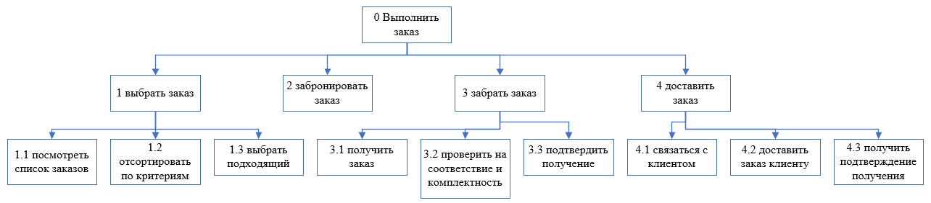
Цель декомпозиции – детализировать сквозной рабочий процесс курьера от момента выбора заказа до его завершения. Выявить действия, которые должны быть поддержаны функционалом мобильного приложения, а также понять точки взаимодействия с другими участниками системы.
Вид декомпозиции – функциональная декомпозиция. Это наиболее подходящий вид для описания бизнес-процесса, выполняемого пользователем во времени.
У декомпозиции два уровня начиная с нулевого.
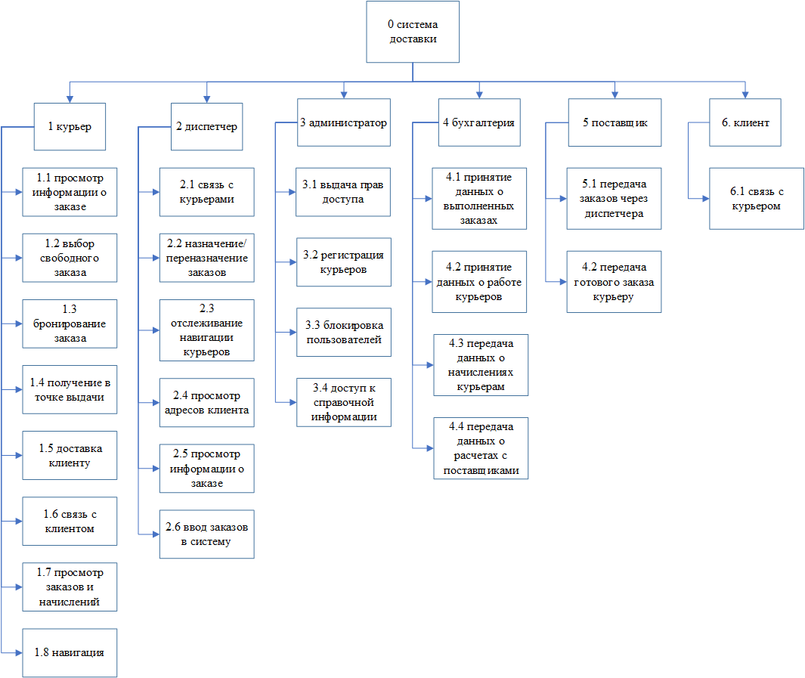
Цель декомпозиции – определить и структурировать набор ролей, которые взаимодействуют с системой, выделив их ключевые возможности.
Уровень 0 – система в целом
Уровень 1 – основные роли/актеры
Уровень 2 – детализация каждой роли.

